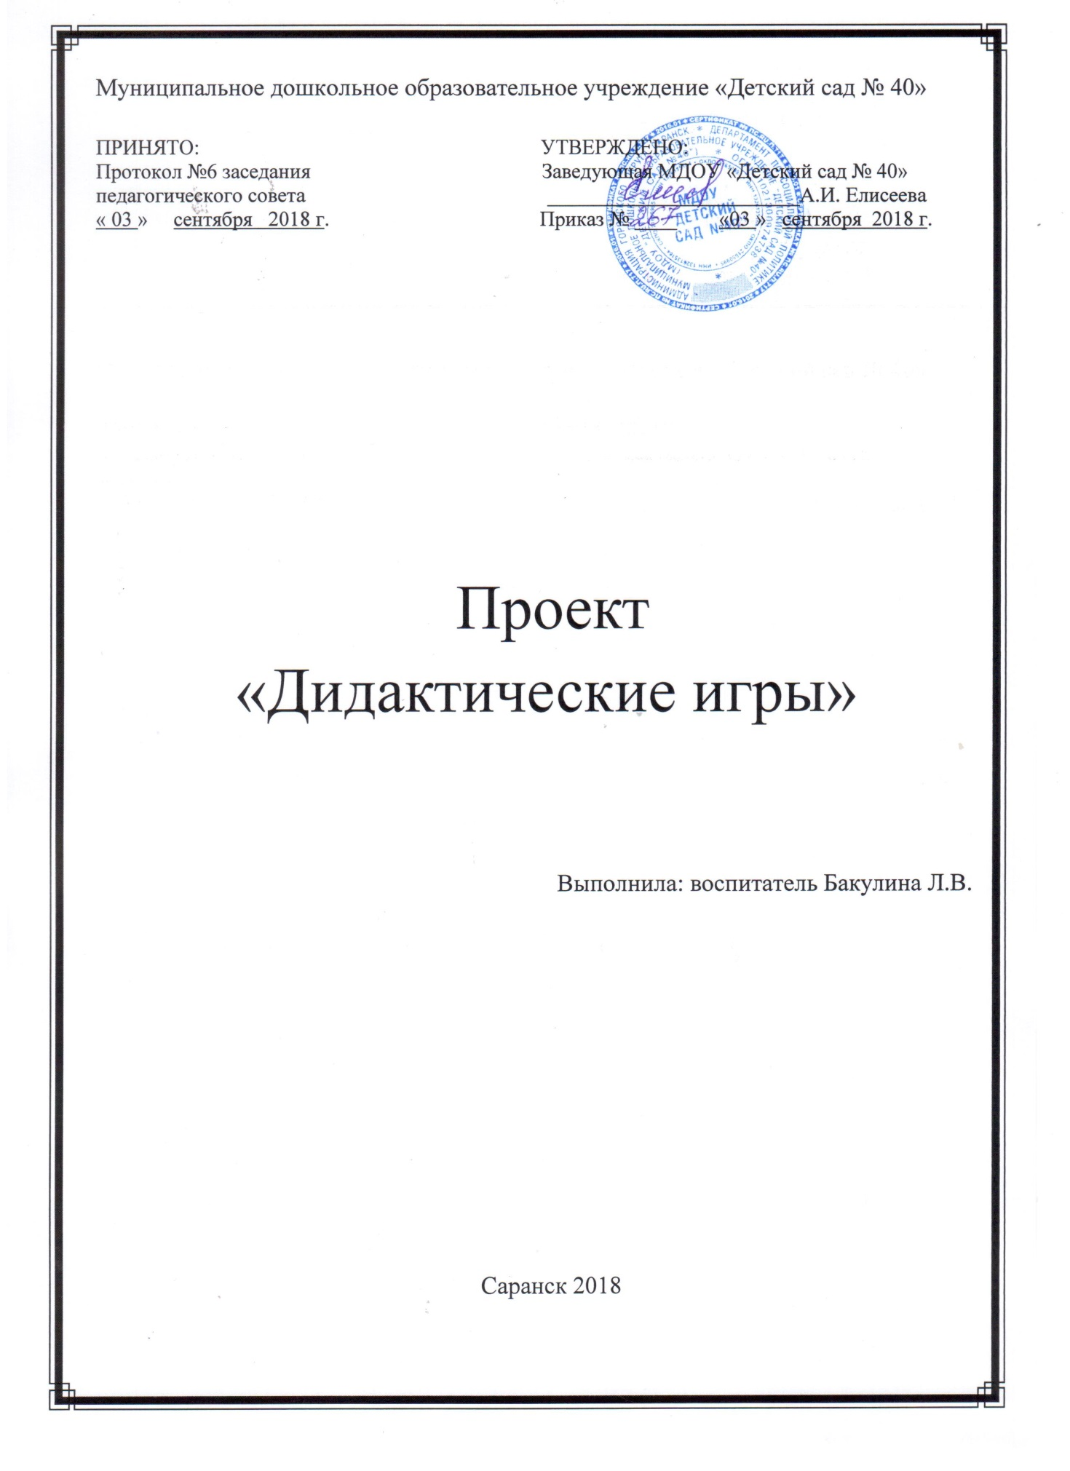

Актуальность
Дидактическая игра дает возможность решать различные педагогические задачи в игровой форме, наиболее доступной для дошкольников. Ценность дидактических игр заключается в том, что они создаются в обучающих целях. Благодаря их использованию можно добиться более прочных и осознанных знаний, умений и навыков. Дидактическая игра будит детское воображение. Создает приподнятое настроение.
Исследования психологов показали, что в процессе игры интеллектуально пассивный ребенок способен выполнить объем учебной работы, какой ему совершенно недоступен на обычном занятии.
Практика и теоретические исследования по изучению данного вопроса, свидетельствуют о том, что учебная игровая деятельность как форма обучения в полной мере отвечает актуальной задаче методики, дидактики, психологии и педагогики, которые стремятся активизировать учебный процесс.
Дети средней группы детского сада показали свою контрастность в плане общего развития. Некоторые отстают от своих сверстников, они не проявляют интерес к новому, неизвестному. Это дети, которым дома уделяется мало внимания со стороны взрослых. Поэтому, необходимо развивать операции мышления именно с возраста 4-5 лет до школы.
Классики русской педагоги К.Д. Ушинский, А.С.Макаренко, В.А. Сухомлинский в своих теоретических работах и практическом опыте уделяли особое место игре, отмечая ее благотворные воспитательные, обучающие и развивающие возможности и указывали на необходимость разработки игр для дошкольников.
Это высказывание имеет актуальный смысл и для сегодняшнего дня.
В дошкольном возрасте наиболее успешным приемом работы является дидактическая игра:
1. Сочетает игровую и образовательные задачи.
2. Определяет уровень знаний детей, соответствующий их возрасту.
3. Дидактическая игра интересна детям, т.к. ведущая деятельность - игровая.
Цель:
Формирование познавательной сферы у детей через умение играть в дидактические игры.
Задачи:
Обучающие
- Учить детей играть в дидактические игры, развивая у них интерес и активное участие;
- Формировать знания об определенных сенсорных эталонах.
- Формирование мыслительных операций (классификации, анализа, синтеза, абстрагирования, способности к аналогии, системности мышления);
Развивающие
- Развивать познавательную активность, творческое мышление, воображение, мелкую моторику рук; наблюдательность, память.
- Развивать умение детей применять полученные знания на практике;
Воспитательные
- Воспитывать любознательность, усидчивость, точность.
Проблема:
Недостаточный уровень развития операций мышления у детей средней группы: классификации, анализа, синтеза, абстрагирования, способности к аналогии, системности мышления.
Новизна проекта:
Одной из важнейших задач ФГОС ДО является создание благоприятных условий развития детей в соответствии с их возрастными и индивидуальными особенностями и склонностями, развития способностей и творческого потенциала каждого ребёнка, как субъекта отношений с самим собой, другими детьми, взрослыми и миром. В развитии интеллектуальных способностей дошкольников особое место занимает дидактическая игра, которая является средством обучения и помогает детям усваивать и закреплять знания, а также овладевать способами познавательной деятельности. Благодаря дидактической игре, которая эффективно повышает интерес детей к образовательной деятельности, дошкольники учатся классифицировать, сравнивать и обобщать. Интеллектуальное развитие детей должно способствовать не только усвоению и закреплению знаний, но и быть направленным на активизацию мыслительной деятельности дошкольников.
Практическая значимость проекта:
Процесс познания маленького человека отличается от процесса познания взрослого. Взрослые познают мир умом, маленькие дети - эмоциями. В данном опыте представлена система работы, помогающая развивать познавательную сферу ребенка, так как усвоение новых знаний в игре происходит значительно успешнее, чем на учебных занятиях. Работа актуальна и поможет воспитателям расширить кругозор каждого ребенка, создать условия для развития самостоятельной познавательной активности.
Направления деятельности:
Познавательно - речевое, художественно-эстетическое развитие дошкольников.
Основное содержание проекта:
Тип проекта:
Практико-ориентированный, долгосрочный.
Методы и приемы работы:
Наглядный
Словесный
Практический

Целевая аудитория
Воспитатель;
Дети средней - подготовительной группы;
Родители воспитанников
Количество участников: воспитанники группы детского сада без специального отбора.
Возраст детей: проект рассчитан на работу с детьми 4-7 лет.
Условия реализации образовательного проекта: проект разработан на три года, предназначен для детей 4-7 лет.
Форма организации деятельности детей: групповая.
Ресурсы:
Дидактические игры по всем видам деятельности.
Информационное обеспечение проекта:
Консультации для родителей;
Консультации для воспитателей;
Дидактический материал
методическая литература
художественная литература
План реализации проекта:
1 этап: Подготовительный
1.Диагностирование детей.
2. Определение цели и задач проекта.
3. Анализ имеющихся условий в группе, детском саду.
4. Разработка учебно-тематического плана.
5. Создание условий для организации работы
2 этап: Основной
Проведение работы с детьми, родителями детей средней - подготовительной группы, педагогами.
Работа с детьми.
Социально-коммуникативное развитие
Социализация |  | Безопасность
1. Д\и « Найди ошибку»  2. Д\и « Кто больше вспомнит»  3. « Во саду ли, в огороде»  4. Д\и « Чудесный мешочек»  5. Д\и « Узнай и назови»  6. Д\и « Четвертый лишний»  7. Д\и « Игра в слова»  8. Д\и « Воздух, земля, вода»  9. Д\и « Кому что нужно»  10. Д\и « Узнай, чей лист»  11. Д\и « Две корзины»  12. Д\и « Кто что любит»  13. Д\и « Где я живу»  14. Д\и « Когда это бывает»  15. Д\и «Да или нет»  16. Д\и « Что было до…»  17. Д\и «Что сначала, что потом»  18. Пазлы « Посуда» «Мебель» |  | 1. Д\и «Где что можно делать»  2. Д\и « Путешествие»  3. Д\и «Кто больше вспомнит»  4.Д\и « Будь внимательным»  5.Д\и «Транспорт»  6.Д\и «Угадай, на чем повезешь»  7.Д\и «Правильно-неправильно»  8. Д\и «Пешеходы и транспорт»  9.Д\и «Знай и выполняй правила движения»  10. Д\и «Дорожные знаки»  11. Д\и « Правила поведения»  12. Д\и «Собери светофор»  13. Д\и «Говорящие дорожные знаки»  14. Д\и «Добрые слова»  15.Д\и «Как и во что нужно играть с друзьями»
Познавательное развитие |  | Речевое развитие
Математика |  | Развитие речи
1. Д/и « Сложи узор»  2. Д/и « Чем похожи, чем отличаются?»  3. Д/и « Спортсмены строятся»  4. Д/и « Какая фигура следующая?»  5. Д/и « Сравни»  6. Д/и « Найди ошибку»  7. Д/и «Когда это бывает?»  8. Д/и «Когда ты это делаешь?»  9. Д/и «Где что лежит?»  10. Д/и «Найди пару»  11.Д/и «Где какие фигуры?»  12. Д/и «Что изменилось?»  13. Д/и «Сходства-отличия»  14. Д/и «Пройди к домику»  15.Д/и «Не ошибись» |  | 1. Д/и « Назови группу одним словом»  2. Д\и «Петрушка, угадай мою игрушку»  3. Д/и «Устроим кукле комнату»  4. Д/и «Похвалялись звери»  5. Д/и «Чудесный мешочек»  6. Д/и «Узнай по описанию»  7. Д/и « Чего не стало?»  8. Д/и «Что изменилось?»  9. Д/и «Назови правильно»  10. Д/и «Оденем куклу на прогулку»  11. Д/и «Назови ласково»  12. Д/и «Назови части предметов»  13. Д/и «Олины помощники»  14. Д/и «Необычная песенка»  15. Д/и «Эхо»  16.Д/и «Почтальон принес открытку»
Художественно-эстетическое развитие.
Художественное творчество. | Музыка |  | Художественная  литература
1. Д/и «На что это похоже»  2.Д/и «Волшебная краска»  3.Д/и «Собери букет»  4.Д/и «Раскрась по образцу»  5.Д/и «Большие - маленькие»  6.Д/и «Дорисуй»  7.Д/и «Чего не хватает. | 1. Д/и « Музыканты»  2. Д/и «Угадай инструмент»  3. Д/и « Кто быстрее»  4. Д/и «Делай как я»  5. Д/и «Учись танцевать»  6. Д/и «Музыкальные загадки» |  | 1.Д/и «Я начну, а ты закончи»  2. Д/и «Повтори за мной»  3. Д/и «Быстрый язычок»  4. Д/и «Помнишь ли ты эти сказки?»  5. Д/и « Придумай сам»  6. Д/и « Из какой мы сказки»
Перспективный план работы с родителями:
Месяц/неделя | Совместная деятельность | Цель
сентябрь | Анкетирование родителей | Цель: выявить, в какие игры играют родители с детьми дома.
октябрь | Консультация «Какие игрушки и игры необходимы детям» | Цель: обогатить знания родителей, какие игры нужны детям 4-7 лет.
ноябрь | Консультация «Роль дидактической игры в развитии детей дошкольного возраста» | Цель: Дать знания о значении дидактической игры в развитии ребенка,
декабрь | Выставка «Игры, какими я играю дома» | Цель: помочь родителям в отборе игр. Выявить наличие дидактических игр в семье.
январь | Наглядная информация «Дидактическая игра, как средство умственного развития ребенка» | Цель: Представить перечень дидактических игр, влияющих на умственное развитие ребенка

Перспективный план работы с педагогами:
Месяц/неделя | Вид деятельность | Цель
октябрь | Семинар-практикум:  Тема: «Педагогическая мастерская воспитателя» | Цель: Совершенствовать профессиональную подготовку воспитателей в работе с детьми. Создать условия для развития творческого потенциала педагогов.
февраль | Консультация «Дидактические игры детей дошкольного возраста» | Цель: Систематизировать и углубить знания педагогов по теме проекта.
апрель | Консультация: «Дидактическая игра, как средство логического мышления» | Цель: Дать знания о значении дидактической игры в развитии ребенка.

3 этап: Заключительный
Анализ и обобщение результатов, полученных в процессе игровой деятельности. Картотека дидактических игр.
Ожидаемые результаты:
В процессе взаимодействия педагог-дети-родители в реализации проекта
Дети:
Развиваются операции мышления: анализ, синтез, сравнение, абстрагирование, обобщение, классификация, сериация;
Развивается способность к воображению;
Проявляют интерес к занятиям;
Возрастает речевая активность детей в разных видах деятельности.
Родители:
Обогащение родительского опыта приемам взаимодействия и сотрудничества с ребенком в семье;
Повышение компетентности родителей при выборе игр.
Вывод
Задача педагога состоит в том, чтобы найти максимум педагогических ситуаций, в которых может быть реализовано стремление ребенка к активной познавательной деятельности. Педагог должен постоянно совершенствовать процесс обучения, позволяющий детям эффективно и качественно усваивать программный материал. Поэтому так важно использовать игровые элементы и игру на занятиях и в самостоятельной деятельности детей. Дидактическая игра помогает общению, она может способствовать передаче накопленного опыта, получению новых знаний, правильной оценке поступков, развитию навыков человека, его восприятия, памяти, мышления, воображения, эмоций.
На основе использования дидактических игр у дошкольников развиваются наблюдательность, внимание, память, воображение, упорядочиваются впечатления, которые они получили при взаимодействии с внешним миром, расширяется словарный запас, приобретаются навыки игровой, учебной и экспериментально-поисковой деятельности. Сенсорное воспитание является базой для изучения математики и овладения письмом.

Список использованных источников:
- Богусловская, З. М. Развивающие игры для детей младшего дошкольного возраста / З. М. Богуловская, Е. О. Смиронова.
- «Дидактические игры и упражнения по сенсорному воспитанию дошкольников. Под ред. Л.А. Венгера;
3. «Игры и игровые упражнения для развития речи» Автор Г.С Швайко под ред. В.В. Гербовой
4. «Цвет, форма, количество» Автор Д. Альтхауз, Э. Дум.

